Belegung des Fonts Apple Color Emoji im Bereich Personen
Quelle: 2.1.17 http://www.typografie.info/3/artikel.htm/wissen/apple-emoji-personen

Bild | Unicode-Beschreibung
 | Lachendes Gesicht mit offenem Mund und lächelnden Augen  Smiling Face with Open Mouth and Smiling Eyes
 | Lachendes Gesicht mit offenem Mund  Smiling Face With Open Mouth
 | Grinsendes Gesicht  Grinning Face with Smiling Eyes
 | Lächelndes Gesicht mit lächelnden Augen  Smiling Face with Smiling Eyes
 | (Weißes) lächelndes Gesicht  White Smiling Face
 | Zwinkerndes Gesicht  Winking Face
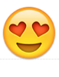 | Lächelndes Gesicht mit herzförmigen Augen  Smiling Face With Heart-Shaped Eyes
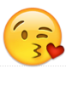 | Gesicht das einen Kuss sendet  Face Throwing a Kiss
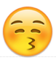 | Küssendes Gesicht mit geschlossenen Augen  Kissing Face With Closed Eyes
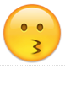 | Küssendes Gesicht  Kissing Face
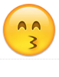 | Küssendes Gesicht mit lächelnden Augen  Kissing Face With Smiling Eyes
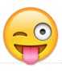 | Gesicht mit herausgestreckter Zunge und zwinkerndem Auge  Face with Stuck-Out Tongue and Winking Eye
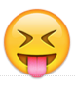 | Gesicht mit herausgestreckter Zunge und zusammengekniffenen Augen  Face with Stuck-Out Tongue and Tightly-Closed Eyes
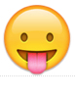 | Gesicht mit herausgestreckter Zunge  Face With Stuck-Out Tongue
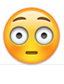 | Errötetes Gesicht  Flushed Face
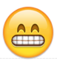 | Grinsendes Gesicht mit lächelnden Augen  Grinning Face with Smiling Eyes
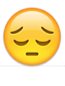 | Nachdenkliches Gesicht  Pensive Face
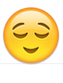 | Erleichtertes Gesicht  Relieved Face
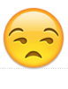 | Unerfreutes Gesicht  Unamused Face
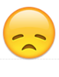 | Enttäuschtes Gesicht  Disappointed Face
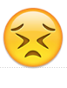 | Leidendes Gesicht  Persevering Face
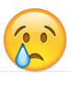 | Weinendes Gesicht  Crying Face
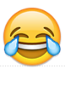 | Gesicht mit Freudentränen  Face with Tears of Joy
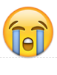 | Heftig weinendes Gesicht  Loudly Crying Face
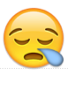 | Schläfriges Gesicht  Sleepy Face
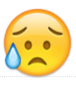 | Enttäuschtes aber erleichtertes Gesicht  Disappointed but Relieved Face
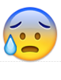 | Gesicht mit offenem Mund und kaltem Schweiß  Face with Open Mouth and Cold Sweat
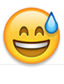 | Lächelndes Gesicht mit offenem Mund und kaltem Schweiß  Smiling Face With Open Mouth And Cold Sweat
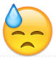 | Gesicht mit kaltem Schweiß  Face with Cold Sweat
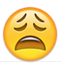 | Lustloses Gesicht  Weary Face
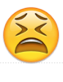 | Müdes Gesicht  Tired Face
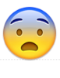 | Ängstliches Gesicht  Fearful Face
 | Vor Angst erstarrtes Gesicht  Face Screaming in Fear
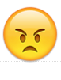 | Verärgertes Gesicht  Angry Face
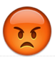 | Schmollendes Gesicht  Pouting Face
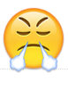 | Triumpfierendes Gesicht  Face With Look Of Triumph
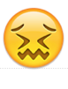 | Bestütztes Gesicht  Confounded Face
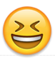 | Lächelndes Gesicht mit offenem Mund und geschlossenen Augen  Smiling Face With Open Mouth And Tightly-Closed Eyes
 | Gesicht das schmackhaftes Essen genießt  Face Savouring Delicious Food
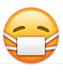 | Gesicht mit Schutzmaske  Face with Medical Mask
 | Gesicht mit Sonnenbrille  Smiling Face With Sunglasses
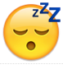 | Schläfriges Gesicht  Sleeping Face
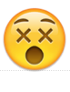 | Benommenes Gesicht  Dizzy Face
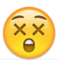 | Erstauntes Gesicht  Astonished Face
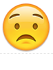 | Besorgtes Gesicht  Worried Face
 | Stirnrunzelndes Gesicht mit offenem Mund  Frowning Face With Open Mouth
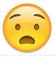 | Schmerzgeplagtes Gesicht  Anguished Face
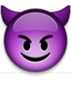 | Lächelndes Gesicht mit Hörnern  Smiling Face With Horns
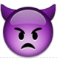 | Kobold  IMP
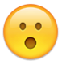 | Gesicht mit offenem Mund  Face With Open Mouth
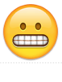 | Grimassen schneidendes Gesicht  Grimacing Face
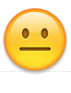 | Neutrales Gesicht  Neutral Face
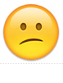 | Verwundertes Gesicht  Confused Face
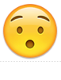 | Sprachloses Gesicht  Hushed Face
 | Gesicht ohne Mund  Face Without Mouth
 | Lächelndes Gesicht mit Heiligenschein  Smiling Face With Halo
 | Süffisant/verschmitzt lächelndes Gesicht  Smirking Face
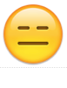 | Ausdrucksloses Gesicht  Expressionless Face
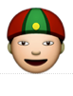 | Mann mit Gua Pi Mao (Kappe)  Man With Gua Pi Mao
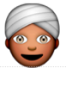 | Mann mit Turban  Man with Turban
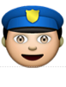 | Polizist  Police Officer
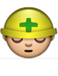 | Bauarbeiter  Construction Worker
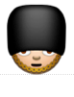 | Wachmann  Guardsman
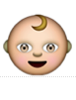 | Kind  Baby
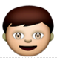 | Junge  Boy
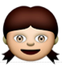 | Mädchen  Girl
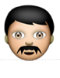 | Mann  Man
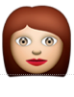 | Frau  Woman
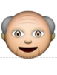 | Älterer Mann  Older Man
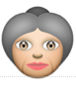 | Ätere Frau  Older Woman
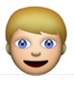 | Person mit blondem Haar  Person With Blonde Hair
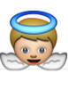 | Putte  Baby Angel
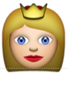 | Prinzessin  Princess
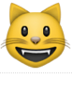 | Lächelndes Katzengesicht mit offenem Mund  Smiling Cat Face With Open Mouth
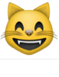 | Grinsendes Katzengesicht mit lächelnden Augen  Grinning Cat Face With Smiling Eyes
 | Lächelndes Katzengesicht mit herzförmigen Augen  Smiling Face Face With Heart-Shaped Eyes
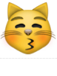 | Küssendes Katzengesicht mit geschlossenen Augen  Kissing Cat Face With Closed Eyes
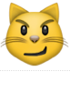 | Katzengesicht mit verwegenem Lächeln  Cat Face With Wry Smile
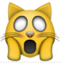 | Erschöpftes Katzengesicht  Weary Cat Face
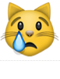 | Weinendes Katzengesicht  Crying Cat Face
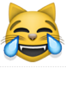 | Katzengesicht mit Freudentränen  Cat Face With Tears Of Joy
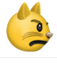 | Schmollendes Katzengesicht  Pouting Cat Face
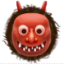 | Japanischer Oger  Japanese Ogre
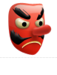 | Japanischer Kobold  Japanese Goblin
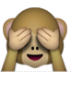 | Nichts-Böses-Sehen-Affe  See-No-Evil Monkey
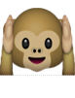 | Nichts-Böses-Hören-Affe  Hear-No-Evil Monkey
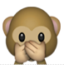 | Nichts-Böses-Sagen-Affe  Speak-No-Evil Monkey
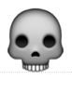 | Schädel  Skull
 | Außerirdisches Wesen  Extraterrestrial Alien
 | Kothäufchen  Pile Of Poo
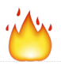 | Feuer  Fire
 | Funken  Sparkles
 | Leuchtender Stern  Glowing Star
 | Symbol für Benommenheit (»Sterne sehen«)  Dizzy Symbol
 | Symbol für Kollision  Collision Symbol
 | Symbol für Ärger  Anger Symbol
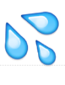 | Symbol für spritzenden Schweiß  Splashing Sweat Symbol
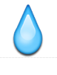 | Tropfen  Droplet
 | Symbol für Schlaf  Sleeping Symbol
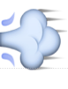 | Symbol für Sausen  Dash Symbol
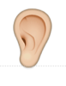 | Ohr  Ear
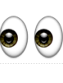 | Augen  Eyes
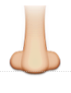 | Nase  Nose
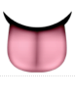 | Zunge  Tongue
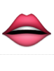 | Mund  Mouth
 | Zeichen für Daumen hoch  Thumbs Up Sign
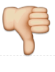 | Zeichen für Daumen runter  Thumbs Down Sign
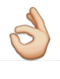 | Zeichen für alles in Ordnung  OK Hand Sign
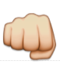 | Fausthand  Fisted Hand Sign
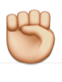 | Erhobene Faust  Raised Fist
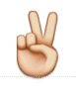 | Victory-Geste  Victory Hand
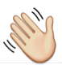 | Winkende Hand  Waving Hand Sign
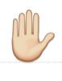 | Erhobene Hand  Raised Hand
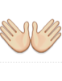 | Offene Hände  Open Hands Sign
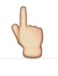 | (Weiße) Handrückseite die nach oben zeigt  White Up Pointing Backhand Index
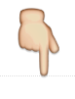 | (Weiße) Handrückseite die nach unten zeigt  White Down Pointing Backhand Index
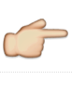 | (Weiße) Handrückseite die rechts zeigt  White Right Pointing Backhand Index
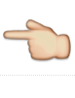 | (Weiße) Handrückseite die nach links zeigt  White Left Pointing Backhand Index
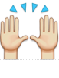 | Person die feiernd die Hände nach oben streckt  Person Raising Both Hands in Celebration
 | Person mit Händen zum Gebet verschränkt  Person With Folded Hands
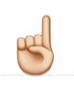 | (Weißer) Zeigefinder der nach oben zeigt  White Up Pointing Index
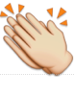 | Klatschende Hände  Clapping Hands Sign
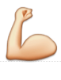 | Angespannter Bizeps  Flexed Biceps
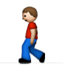 | Fußgänger  Pedestrian
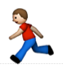 | Läufer  Runner
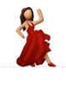 | Tänzer  Dancer
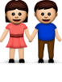 | Mann und Frau halten Hand  Man and Woman Holding Hands
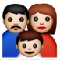 | Familie  Family
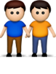 | Zwei Männer halten Hand  Two Men Holding Hands
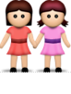 | Zwei Frauen halten Hand  Two Women Holding Hands
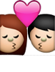 | Kuss  Kiss
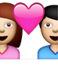 | Pärchen mit Herz  Couple with Heart
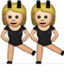 | Frauen mit Hasenohren  Women With Bunny Ears
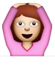 | Gesicht mit Alles-in-Ordnung-Pose  Face With OK Gesture
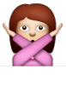 | Gesicht mit Nicht-in-Ordnung-Pose  Face With No Good Gesture
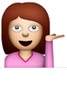 | Infoschalter-Bedienstete(r)  Information Desk Person
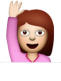 | Fröhliche Person die eine Hand hebt  Happy Person Raising One Hand
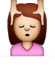 | Gesichtsmassage  Face Massage
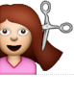 | Haarschnitt  Haircut
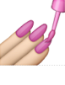 | Nagellack  Nail Polish
 | Braut mit Schleier  Bride With Veil
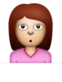 | Person mit schmollendem Gesicht  Person With Pouting Face
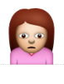 | Stirnrunzelnde Person  Person Frowning
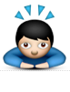 | Sich tief verbeugende Person  Person Bowing Deeply
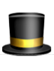 | Zylinderhut  Top Hat
 | Krone  Crown
 | Damenhut  Womans Hat
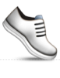 | Sportschuh  Athletic Shoe
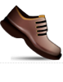 | Männerschuh  Mens Shoe
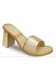 | Damensandalette  Womans Sandal
 | Hochhackiger Schuh  High-Heeled Shoe
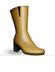 | Damentiefel  Womans Boots
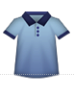 | T-Shirt  T-Shirt
 | Krawatte  Necktie
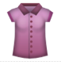 | Damenkleidung  Womans Clothes
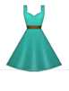 | Kleid  Dress
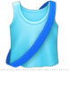 | Laufshirt mit Schärpe  Running Shirt With Sash
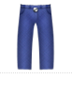 | Jeans  Jeans
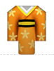 | Kimono  Kimono
 | Bikini  Bikini
 | Aktentasche  Briefcase
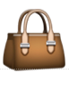 | Handtasche  Handbag
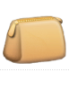 | Täschchen  Pouch
 | Geldbörse  Purse
 | Brille  Eyeglasses
 | Schleife  Ribbon
 | Geschlossener Schirm  Closed Umbrella
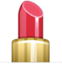 | Lippenstift  Lipstick
 | Gelbes Herz  Yellow Heart
 | Blaues Herz  Blue Heart
 | Purpurnes Herz  Purple Heart
 | Grünes Herz  Green Heart
 | (Schwarzes) Herz  Heavy Black Heart
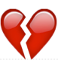 | Gebrochenes Herz  Broken Heart
 | Anwachsendes Herz  Growing Heart
 | Schlagendes Herz  Beating Heart
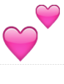 | Zwei Herzen  Two Hearts
 | Funkdelnde Herzen  Sparkling Hearts
 | Umeinander drehende Herzen  Revolving Hearts
 | Von Pfeil durchstochendes Herz  Heart with Arrow
 | Liebesbrief  Love Letter
 | Kussabdruck  Kiss Mark
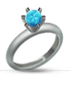 | Ring  Ring
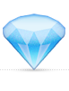 | Edelstein  Gem Stone
 | Silhouette einer Büste  Bust In Silhouette
 | Silhouette mehrerer Büsten  Busts In Silhouette
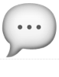 | Sprechblase  Speech Balloon
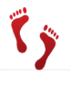 | Fußabdrücke  Footprints
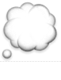 | Gedankenblase  Thought Balloon

